红色护航团，点亮学考季——泉州华侨职业中专学校主题党日活动
2025年学考的战鼓已然擂响，为助力2023级学子在学考中披荆斩棘、勇攀高峰，我校各党支部迅速集结，以“党旗领航，先锋护航 ——党支部助力学子决胜学考”主题党日活动为引擎，全力发动战斗堡垒与党员先锋模范的双重引擎，结合自身职能与专业优势，为莘莘学子开启全方位护航模式。

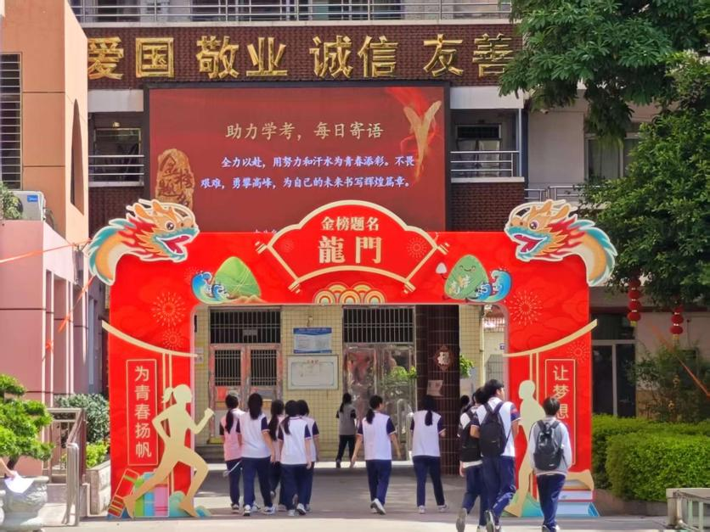

校园里，温暖的鼓励如春日暖阳般洒遍每个角落。党办借助新媒体的强劲东风，广泛收集各系部优秀学子备战学考的宝贵经验与心得，精心烹制“助力学考”系列专题文章，助力同学从2022级优秀毕业生榜样身上汲取奋进力量，在考场上一展锋芒、斩获佳绩。各党支部用心雕琢的加油话语，在学校 LED 屏上轮番滚动播放，一句句饱含深情的祝福，一个个充满力量的词汇，如春风化雨，悄然浸润学子们的心田，为校园营造出浓厚的备战学考氛围。
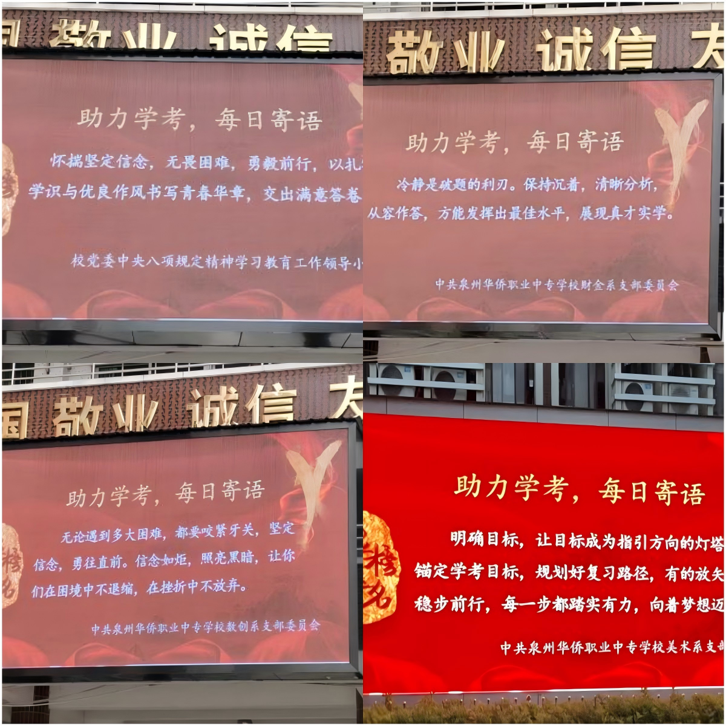
财金系党支部的党员班主任勇挑重担，牵头召开班级学考动员会，精心制定班级学考冲刺计划，为学子加油鼓劲，迅速掀起浓厚备战学考热潮。他们以班会为阵地，扎实开展学生的考前考风考纪教育，密切关注考生心理健康，巧妙调适学生考前状态，为孩子们注入强大精神动力；反复强调考试纪律，倡导诚信考试，细致讲解考试注意事项，携手考生做好考前各项准备工作。通过家长会、家访或线上沟通，向家长精准传达学考政策及备考建议，积极倡导家校共育。党员教师创新推行“1+3”结对帮扶机制，1 名党员教师贴心联系 3 名学生，成立“党员先锋辅导小组”，针对学考薄弱学科开展靶向辅导，助力学子突破瓶颈。
美术系党支部充分发挥党组织在教学工作中的引领作用，积极践行教育初心与使命。每周五下午，党支部思政课教师团队如约集结，开启集体备课之旅。大家齐聚一堂，围绕学考大纲要求，深入研读考纲的每一个考点，精准定位教学的重难点知识板块，抽丝剥茧般剖析其中的逻辑关联与内涵深度，确保教学内容扎实全面，为学子们筑牢美术学考的坚实根基。
教育系党支部于6月2日晚，在二郎巷校区操场，倾情上演了一场“弦管南音里，学考逸心时”草地音乐演唱会。此次草地音乐会，宛如一场视听盛宴，更是学校践行美育教育、传承优秀传统文化的生动实践。通过这样的活动，让学生们在紧张的学习之余，得以放松身心、陶冶情操，同时激发了爱国、爱党、爱家乡的深厚情感，为接下来的学考征程注入了新的活力。在活动过程中，全体党员教师全程参与组织，保障活动有序开展，为学生集体开展团体减压活动，赋能助力学考。
商务系党支部火速成立“党员先锋辅导小组”，针对学考薄弱学科开展“一对一”或“一对多”精准辅导。党员班主任、学考科目任课党员教师优先对接本班学困生，确保帮扶全覆盖，为学生量身定制个性化考前冲刺计划。党员班主任定期与学生谈心，重点关注心理压力大的学生，及时疏导，舒缓备考焦虑。党员系部主任、党员学科组长针对学生学考冲刺，召开考前冲刺活动，邀请 22 级优秀学生分享学习经验，助力学生考前冲刺，提振备考信心。
数创系党支部通过学业帮扶、心理疏导、家校协同等多元举措，为学考学子保驾护航。4 月 23 日，数创系党支部在学术报告厅举行 23 级学考动员大会，吹响备考号角。党支部统筹科任教师力量，组织 2 次全真模拟测试，精准诊断学情；成立“党员先锋辅导小组”，针对薄弱学科开展“一对一”靶向辅导，累计帮扶学生 50 人次。党员班主任牵头制定班级冲刺计划，建立学困生动态跟踪台账，每周汇总需求、协调资源，确保帮扶全覆盖，助力学子全力冲刺。
理工系党支部于4月至6月中旬，精心组织开展了“匠心筑梦理工红，助力学考创佳绩”主题党日活动，为备考学子注入强劲红色动能。党支部于4月18日召开理工系教师经验分享会，汇聚智慧。4月下旬，党支部牵头在国励教学点举行理工系学考动员大会，点燃学子备考激情。班主任们通过一对一谈心，精准掌握学生学情与心态，有效提升备考信心。党支部于5月下旬牵头组建学考帮扶小组，集结党员及骨干教师力量。依据学生学科强弱，划分帮扶小组，并配备专属指导教师，量身定制辅导方案，助力学子突破难关。
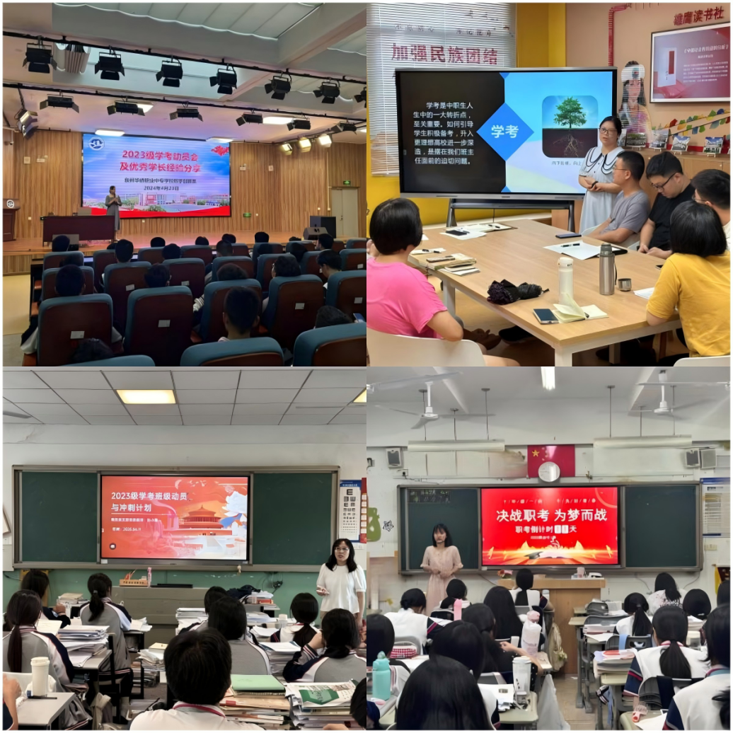
此次主题党日活动，是学校党支部深化党建与业务融合的生动实践，更是党旗在学考一线高高飘扬的有力见证。未来，学校党委将继续密切关注同学们的备考状态，把关爱融入日常点滴，及时为同学们提供辅导答疑、心理疏导等更多贴心帮助，让学考之路充满温暖与力量，助力每一位学子在学考中绽放光彩、决胜未来！

